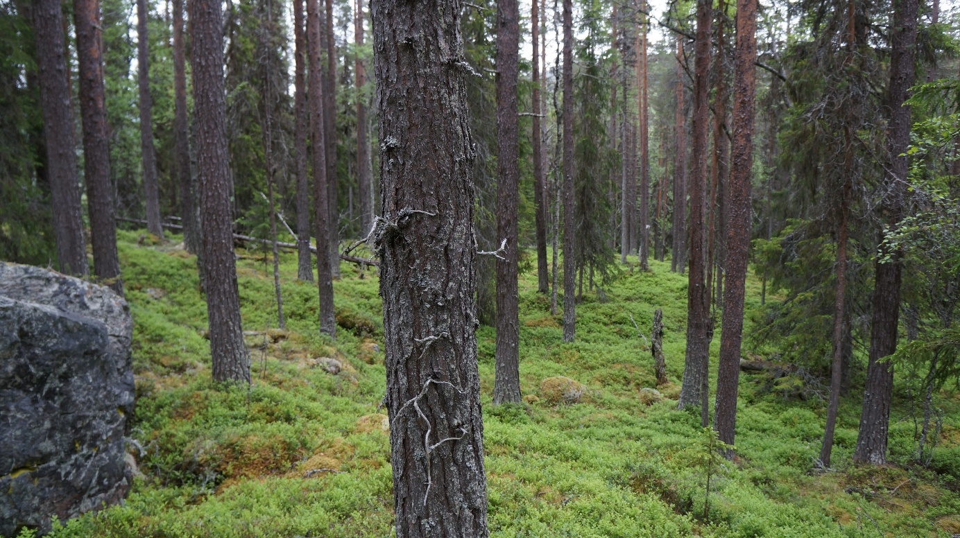

Trädskiktet domineras helt eller huvudsakligen av tall, ofta på svagare marker.